Práce s fotografiemi, jednoduchá animace
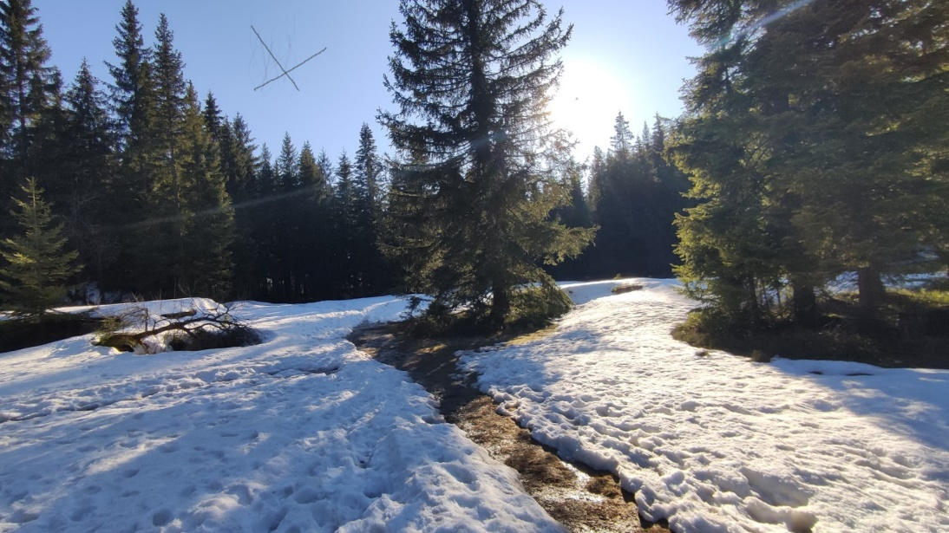
Pro práci s fotografiemi existuje spousta programů. Mezi české patří například Zoner Photo Studio. Jinak existuje třeba Photoshop nebo GIMP.
Když pracujeme s fotografiemi, pracujeme s rastrovou grafikou. Můžeme na fotce upravovat cokoliv, ať už jde o barvy, retuš, nebo cokoliv dalšího.
Jako příklad úprav budu upravovat fotku pro vizualizaci (Zoner Photo Studio).

Rotace
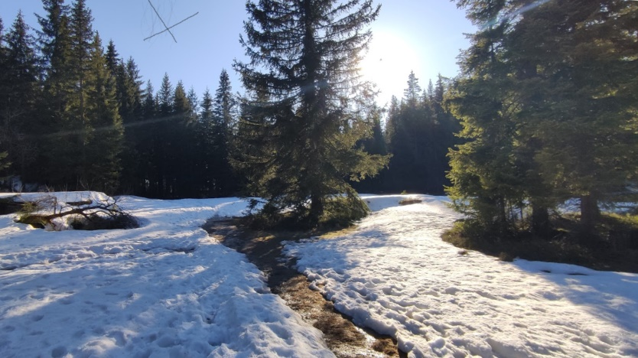
Rotace se používá k otáčení vrstev. Ať už je to objekt nebo celá fotografie, můžeme jej otočit. Můžeme nastavit osu rotace a úhel rotace. Jak je vidět, fotografie je nakloněná, a chtělo by jí otočit. Těmto nakloněným záběrům se říká „Dutch Angle“.

Nástroje pro retuš
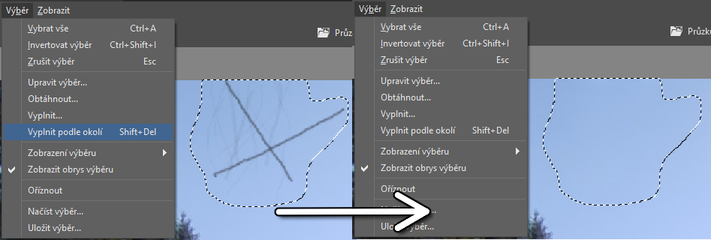
Retušovat fotku můžeme různými způsoby. Existuje klonovací tlačítko, díky kterému naklonujeme vybranou oblast na novou. Léčení, které označenou oblast vyplní pomocí okolí. Obrázek můžeme také rozmazat, rozostřit či naopak zaostřit. Pro X, které je na oblaze, je nejvhodnější použít léčení, ale je to podle preference.
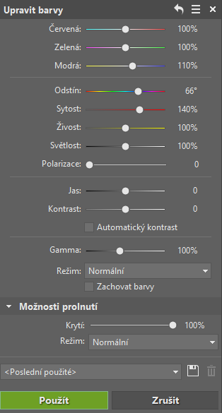
Úprava barev
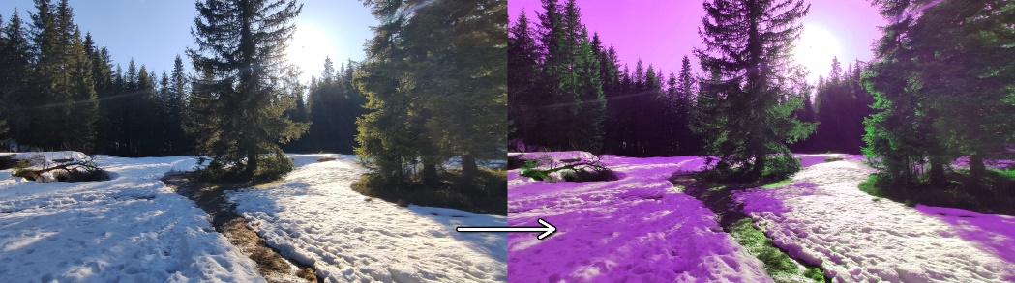
Každý program má možnost úpravy barev. Upravit můžeme buďto vybranou oblast, nebo celou fotografii. Je možné vybrat pouze specifickou barvu a tu v obrázku nechat, udělat celý obrázek do odstínů šedi, nebo zkrátka změnit každou barvu. Možností je spousta.

Ořez
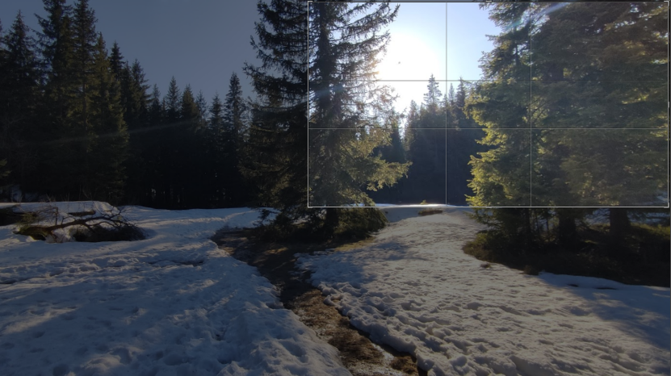
Každá fotka jde ořezat, což se může hodit pokud jsou na kraji fotky elementy které nechceme. Fotka se kvůli tomu ale zmenší, což nenávratně sníží její kvalitu.

Kontrast
Kontrast znamená v podstatě rozdíl. Ten při úpravě fotek můžeme změnit, a udělat tak některé barvy výraznější a vibrantnější, díky čemuž bude fotka působit lépe. Pokud se to ale přežene, bude fotka vypadat nepřirozeně a ošklivě. Jemné úpravy naopak vypadají pěkně a barvy ve fotce pozvednou.
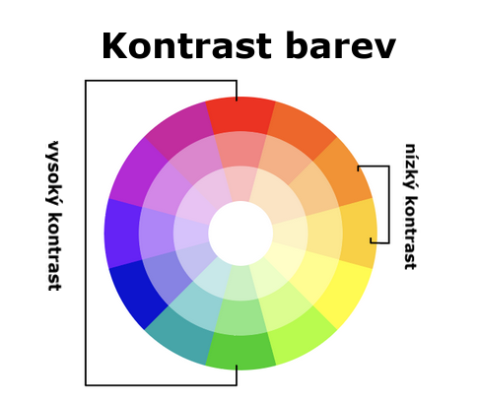
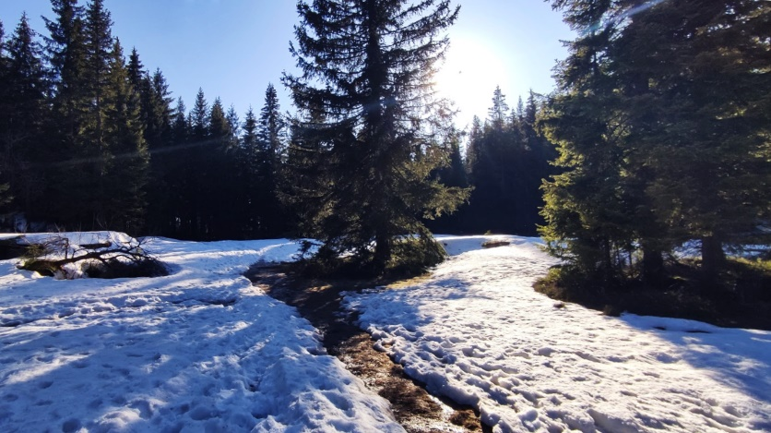

Kde získat fotky
Je spousta míst a způsobů:
- Nakreslit si vlastní obrázek v grafickém programu
- Skenování
- Fotografováním
- Fotobanky a galerie
- Z internetu (musíme dát pozor na autorská práva v případě publikování fotek)
Fotobanky jsou nejspolehlivější místo kde získat vysoce kvalitní fotografie. Takových stránek je spousta, nevýhoda fotobank je, že většina fotek je placená. Na druhou stranu díky tomu většina autorů povoluje jejich komerční použití, takže po zakoupení fotografie s ní můžete naložit jak se vám zlíbí.
Grafické programy



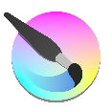
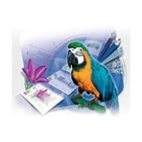
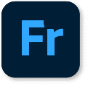

Každý bude používat program který je jemu nejpříjemnější. Naštěstí je mnoho možností. Každý grafický program ale umí něco jiného než ten předchozí. Jsou programy zaměřené na vektorovou grafiku, na rastrovou grafiku, pouze úpravu fotek, či tvorbu digitální grafiky. Většina grafických editorů je však placená.
Programy pracující s vektorem:
- Adobe Fireworks
- Adobe Illustrator
- Sketch
- Krita
- Inkscape
- Zoner Callisto
Programy pracujísí s rastrem:
- GIMP (umí zpracovat i vektor)
- Adobe Photoshop
- Zoner Photo Studio
- Corel Painter
- Artweaver
Histogram
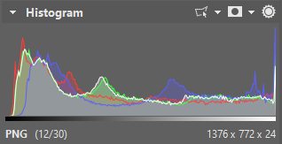
Grafické znázornění distribuce dat (v případě fotografií jasu) pomocí sloupcového grafu. Jednotlivé sloupce grafu znázorňují podíl jednotlivých úrovní jasu od černé (vlevo) po bílou (vpravo) zastoupených ve snímku. Histogram umožňuje objektivně zhodnotit jasové kvality snímku jako je vhodná expozice, expoziční rozsah, kontrast nebo přítomnost přepalů a podpalů.
Co je to RAW
RAW (nezpracovaný) je soubor obsahující minimálně zpracovaná data ze snímače digitálního fotoaparátu. RAW není přímo souborový formát, ale spíše třída (či klasifikace) souborových formátů, protože každý výrobce implementuje jiný formát RAW souborů. Každý z RAW formátů má svoji příponu v názvu souborů, podle které je lze identifikovat. Příkaldy: .crw, .cr2, .nef, .orf, .mrw
Grafické formáty
PNG – Jediný oficiální formát pro bitmapovou grafiku. Podporuje alfa-kanál (průhlednost). Je kompatibilní se všemi systémy a programy. Má nejvyšší kvalitu komprese za cenu většího souboru.
JPG/JPEG – Nepodporuje průhlednost, je vhodný pro web. Má horší kvalitu obrázku kvůli vyšší kompresi, díky tomu má ale menší velikost souboru.
GIF – Také vhodný pro web, gif většinou slouží pro animované obrázky. Může být však i statický. Má horší kvalitu barev, protože je limitován pouze na 256 barev (8-bit). Poměrně malé velikosti souboru.
SVG – Vektorový formát, který se používá na webových stránkách. Nezabírá moc místa, protože jsou v něm uložené v podstatě jen souřadnice kde jaké barvy a tvary mají být.

Animace
Animace jsou ve své podstatě jen obrázky jdoucí za sebou. Na jednom obrázku má postavička ruku vzadu, na druhé vepředu. Po spojení těchto obrázků do gifu vznikne dojem, že se obrázek hýbe—animace.
GIF formát je limitován barvami (8bit) a kompresí. Při tvorbě gifu máme na výběr jak dlouho bude každý snímek zobrazen, vlastně tedy rychlost gifu. Čím více snímků máme, tím plynulejší animace může být.
V Gimpu lze tvořit animaci přidáváním obrázků do vrstev, následně přejít na Filtry > Animace > Optimalizovat pro gif. Poté přehrát ve Filtry > Animace > Přehrát. Gif musíte pak exportovat.
*Zajímavost* Animované seriály jsou většinou tvořeny ve 24fps(frames per second), což znamená že animátor musí nakreslit 24 obrázků pro jednu sekundu animace. Nedávno vyšel program, který díky umělé inteligence dokáže vzít tyto snímky a doplnit mezi ně další obrázky, čímž udělá animaci plynulejší, protože má 60fps. Není to však bez chyb a často se tvoří artefakty. Animátoři sice nemají tenhle koncept rádi, protože to ubírá od jejich vize, ale přesto je to velice zajímavý pokrok v technologii.

